

**MAESTRIA EN ADMINISTRACION Y POLITICAS PÚBLICAS**

**DESARROLLO ORGANIZACIONAL**

**MODELO DE GESTION ORGANIZACIONAL**

**Actividad 6. Avances trabajo final 1**

**INSTITUTO NACIONAL ELECTORAL**

**(INE)**

**Periodo en el que se implantará:**

**Proceso Electoral 2014 – 2015**

**Alumnos:**

**Jorge Alan Garcidueñas Villa.**

**Juan Jorge Gómez Zomoza.**

**Erika Hernández Lugo**

**Johana Karen Hernández Ruiz.**

**Nombre del docente:**

**MTRO. HÉCTOR GABRIEL GUILLÉN GARCÍA**

**2 de Septiembre de 2015**

1. **OBJETIVOS ESTRATEGICOS INSTITUCIONALES**
   1. **Sociedad**
   2. **Innovación y transformación institucional**
   3. **Materia electoral**
   4. **Valor público**
2. **SOCIEDAD:**

Estrategias:

*Ampliar y mejorar la interacción con la sociedad.

METAS:

1 Incrementar y mejorar la interacción entre el INE y la sociedad para generar valor público.

2 Preservar y aumentar las alianzas estratégicas con otras instituciones en el ámbito nacional e internacional

**Consolidar a la Credencial para Votar como medio preferente de identidad ciudadana

META:

* + - 1. Fortalecer el posicionamiento de la credencial para votar para que siga siendo el medio preferente de identificación oficial utilizado por los ciudadanos mexicanos.

***Incrementar la eficiencia en la organización de los procesos electorales federales

META:

1 Optimizar los recursos utilizados en la organización de las elecciones federales con énfasis en la transparencia y la rendición de cuentas.

1. **INICIATIVAS O PROYECTOS:**

* Diseñar, imprimir y distribuir los materiales utilizados en las jornadas electorales, con información lo más sencilla y precisa para que la ciudadanía que participa esté informada claramente.
* Vinculación ciudadana a través de foros, talleres, conferencias con ponentes especializados en la materia de Derecho Electoral. Derechos Humanos, procesos electorales, etc.
* Participación de los ciudadanos directamente en la organización de los Procesos electorales como Consejeros, supervisores, capacitadores, funcionarios de casillas, observadores electorales.
* Programas que impulsan la equidad de género y su difusión en los medios de comunicación posibles.
* Reconocimiento y difusión de obligaciones y derechos de pueblos originarios; entre muchas más.

1. **INNOVACIÓN Y TRANSFORMACIÓN INSTITUCIONAL**

ESTRATEGIAS:

* Aumentar la eficiencia y transparencia de la administración de los recursos financieros

META:

1. Optimizar el uso de los recursos financieros estableciendo lineamientos administrativos que fortalezcan la transparencia y la rendición de cuentas

**Implantar una nueva cultura laboral

META:

2. Desarrollar el capital humano como elemento fundamental para impulsar la transformación que repercuta en la calidad de vida del personal

***Implantar una nueva cultura de planeación e innovación.

META:

1. Impulsar el proceso de transformación a mediano y largo plazo con base en el rumbo estratégico establecido, definiendo con claridad las acciones y recursos necesarios para alcanzar la visión institucional.

**** optimizar el uso, aplicación e inversión en TIC; entre otras.

METAS

1. Optimizar el uso y aplicación de Tecnologías de Información y Comunicación para fortalecer la efectividad de los procesos institucionales.

2. Focalizar las inversiones en materia de TIC hacia las prioridades institucionales.

3. Obtener información oportuna y confiable que apoye la gestión y la toma de decisiones.

Iniciativas o proyectos:

* Renovación del Servicio Profesional Electoral
* Mayor control de los recursos que administra el INE. Nuevos lineamientos para rendir cuentas en tiempo y forma
* Nuevos sistemas y tecnologías de comunicación para eficientar y facilitar la labor de los profesionales electorales.
* Proporcionar a los trabajadores mejores condiciones sociales (plazas, estímulos por productividad y cumplimiento de metas)

1. **MATERIA ELECTORAL**

Estrategias:

*. Incrementar la calidad del Padrón Electoral

META:

1. Actualizar y depurar el padrón electoral y la lista nominal de electores para mejorar los índices de vigencia, calidad y cobertura.

** Incrementar la cobertura, servicios y calidad de la atención ciudadana

META:

1 Establecer un modelo de atención ciudadana orientado a satisfacer las demandas de la sociedad buscando la creación de valor público.

***Incrementar la eficiencia de los procesos sustantivos

META:

1. Mejorar los procesos sustantivos en los aspectos de eficiencia, transparencia y satisfacción de los usuarios, así como en la sustanciación y con apego a los principios rectores institucionales.

Iniciativas:

* Fiscalización de los recursos de los partidos políticos y agrupaciones políticas nacionales.
* Administración de los tiempos del Estado en radio y televisión
* Régimen sancionador electoral
* Servicio profesional electoral nacional

**MATRIZ DE PRIORIDADES DE LAS INICIATIVAS**

Es el conjunto coherente y ordenado de acciones concretadas y acotadas en un periodo de tiempo, encaminado a proporcionar al personal del Instituto, los conocimientos, habilidades y competencias necesarios para desempeñar las nuevas funciones resultantes del mismo. Es decir, trata de apoyar para que de forma adaptativa y evolutiva el personal sea capaz de realizar las nuevas tareas resultantes de la implantación de los nuevos procesos, proyectos, metodologías, técnicas y herramientas de una manera óptima y en el plazo más breve posible.

Para el desarrollo de las estrategias como herramienta fundamental para la gestión del cambio, la generación de consensos y la promoción de una estructura organizacional proactiva y participativa, orientadora de voluntades, se requiere del apoyo e involucramiento de las áreas del Instituto cuyas funciones están relacionadas con el desarrollo y la formación profesional del personal de todos los niveles de la institución.

Se trata de lograr que todos los que trabajamos o colaboramos de alguna forma en el Instituto Nacional Electoral hagamos nuestro al Plan Estratégico Institucional, que forme parte de nuestras actividades cotidianas, no sólo como un instrumento normativo al que hay que atender, sino como un instrumento orientador del quehacer institucional y de nuestro actuar como servidores públicos.

Apoyar con oportunidad las acciones de respuesta sobre las inquietudes y preocupaciones que pudieran surgir en el personal del Instituto durante las etapas de difusión, conocimiento, aplicación, desarrollo y evaluación del Plan Estratégico; así como de aquellos que trabajamos en los tiempos de organización evolución y culminación de procesos electorales.

Su ejecución debe estar basada en la articulación de estrategias de comunicación, difusión y apropiación del Plan Estratégico, de sus objetivos y de los resultados obtenidos conforme se van alcanzando las distintas fases de ejecución, de la selección de los medios de comunicación adecuados y eficaces, así como de una estrategia de formación para el personal involucrado.

Estas estrategias deben ser dirigidas a todos los niveles de la organización, siendo recomendable la constitución de equipos de innovación (agentes de cambio) integrados por personal de distintas áreas del Instituto que favorezca el conocimiento, apropiación y participación proactiva de todo el personal de base, así como de aquellos temporales.

Sólo con el apoyo de los anteriores se tendrá la robustez necesaria para influir y generar el cambio como paradigma de los nuevos tiempos, y obtener la solidez como institución moderna, eficaz, eficiente, innovadora y de alta calidad con un amplio reconocimiento social.

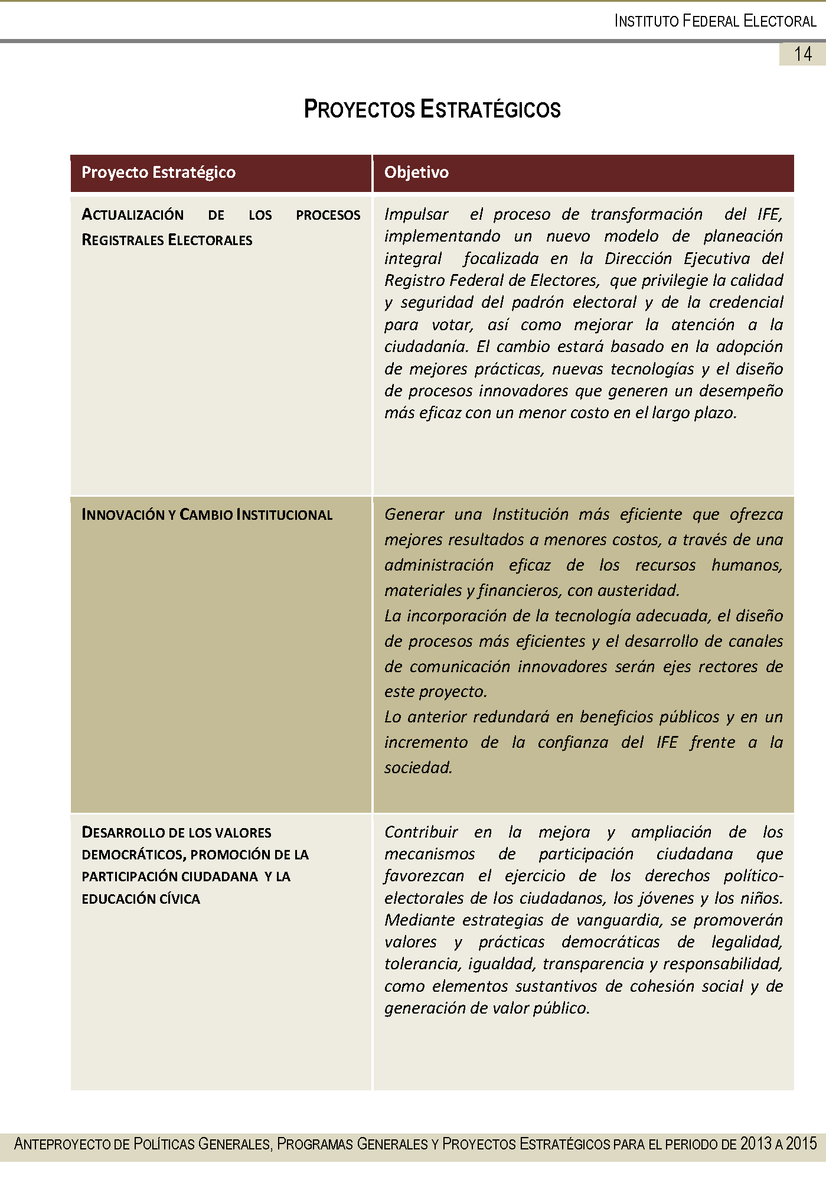

**MONITOR DE SEGUIMIENTO**

**Etapa 1. Preparación**

Esta etapa se desarrolló durante la definición de la planeación para 2014 – 2015 en la cual se empezaron a definir algunos indicadores de mapa estratégico y de iniciativas, pero esencialmente se trabajó en los indicadores de objetivos operativos anuales.

Esta etapa se desarrolló íntegramente en las unidades responsables, durante los meses de mayo a agosto de 2013.

**Etapa 2. Análisis cuantitativo**

Una vez concluidos los trabajos de la elaboración, presentación y aprobación del proyecto de presupuesto 2013, la Unidad Técnica de Planeación se dio a la tarea de iniciar un análisis sobre cuántos indicadores se tenían y cuántos hacían falta.

En este sentido elaboró un primer diagnóstico el cual fue compartido con cada una de las unidades responsables y en el que, se especificaba cuántos indicadores se tenían y cuántos hacían falta. De los indicadores con los que se contaba, se hizo un primer análisis cualitativo valorando los siguientes aspectos: pertinencia del indicador, fórmula del indicador, frecuencia de medición y errores en el llenado de la ficha técnica.

Con el diagnóstico, las unidades responsables se dieron a la tarea de elaborar los indicadores faltantes e iniciar la mejora de las propuestas iniciales. Esta etapa se desarrolló durante los meses de septiembre y octubre de 2013.

**Etapa 3. Análisis cualitativo**

La información resultante de la etapa anterior se compartió con los Consejeros Electorales y con la Secretaría Ejecutiva. Los equipos de trabajo de los Consejeros Electorales, de la Secretaría Ejecutiva y de la Unidad Técnica de Planeación procedieron a realizar un análisis cualitativo de las propuestas de indicadores de las unidades responsables.

La etapa se desarrolló durante el mes de noviembre. Para la realización del análisis se establecieron una serie de criterios para la revisión y valoración de los indicadores, los cuales se describen a continuación:

***\*Criterios de Consejeros Electorales***

1. Eliminar los indicadores repetidos, en este caso dejar preferentemente los indicadores de proyectos, y como segunda opción los operativos.

2. Eliminar los indicadores que tengan fórmulas que consistan en dividir actividades cumplidas entre programadas. Si algún área considera relevante conservar algún indicador con estas características, deberá presentar una justificación razonable.

3. Agregar elementos de temporalidad para medir la eficiencia. También comparativos con ejercicios anteriores. Que se justifiquen las metas.

4. Eliminar los indicadores que se refieran a la realización de informes y reuniones.

5. Eliminar los indicadores que no midan actividades sustantivas del área.

6. Diseñar indicadores compuestos con fórmulas aritméticas que establezcan valores (ponderaciones) por cada actividad y que la suma de los valores determine el cumplimiento de la meta.

7. Mantener indicadores siempre y cuando la actividad sea medible a través del tiempo. Considerar dos tipos de indicadores: anuales, que midan la realización de una actividad todos los años; y de ciclos electorales, que corresponden a actividades que se repiten de acuerdo al perfil electoral del año: preelectorales, electorales y postelectorales.

8. Hay indicadores estratégicos compartidos entre las áreas, relacionados con administración de recursos humanos y materiales. Es preferible diseñar un objetivo estratégico común y algunos indicadores relacionados para todas las áreas en los siguientes temas: infraestructura inmobiliaria, clima laboral, género, TICs, capacitación del personal, administración del presupuesto. [Indicadores y metas de la planeación táctica y operativa del Instituto Federal Electoral para el ejercicio 2014- 2015

9. Los indicadores propuestos por las distintas áreas deberán estar alineados y ser congruentes con las metas establecidas en la evaluación del desempeño de los miembros del Servicio Profesional Electoral. Criterios de la Unidad Técnica de Planeación

1. Cantidad de Acciones. Reflejan nivel de actividades desarrolladas.

2. Avance (real/planeado). Indican grado de cumplimiento de un proyecto.

3. Inválido. Carecen de relación directa y clara con respecto al objetivo.

4. Ambiguo. Admiten diferentes interpretaciones.

5. Inconsistente. Carecen de relación directa entre nombre, fórmula y descripción.

6. Justificar meta. En caso de contar con línea base, delimitar objetivos a alcanzar razonables.

7. Consolidar. Permiten la agrupación bajo un mismo rubro de actividades sustantivas, dada la naturaleza semejante entre indicadores.

8. Transversal. Posibilitan la agrupación bajo un mismo rubro de actividades de apoyo (infraestructura, TIC, personal, cultura, evaluación).

9. Periodicidad. Miden desempeño al menos de manera trimestral.

**Problemática en la definición de metas**

Como parte del análisis realizado a las propuestas de indicadores, se encontró que:

• Existían indicadores sin meta definida.

• Indicadores con metas definidas sin contar con línea base.

• Indicadores con metas poco claras y que no era fácil determinar cómo se había logrado establecer la misma. Al respecto, es conveniente comentar que esta problemática es común cuando se inicia un proceso de esta envergadura en una institución, y se debe principalmente a las siguientes causas:

• El indicador es nuevo, por lo cual no existen datos históricos.

• No hay datos confiables para apoyar la definición de una meta. Tomando en consideración estos imponderables, se determinó como criterio adicional que para los indicadores que estuvieran en alguno de los dos supuestos mencionados no se establecería una meta en este momento, postergando la definición de la misma hasta después de haber realizado la primera medición que sería tomada como la línea base.

**Etapa 4. Reuniones de revisión**

Con los análisis concluidos de las propuestas de indicadores, se programaron reuniones de trabajo con cada una de las unidades responsables, en las cuales se dieron a conocer los resultados del análisis realizado, así como la presentación de los criterios.

En estas reuniones participaron asesores de Consejeros Electorales, funcionarios de la Secretaría Ejecutiva y de la Unidad Técnica de Planeación, así como los funcionarios de cada unidad responsable involucrados en la elaboración de indicadores.

Posterior a estas reuniones, se realizaron otras de soporte técnico metodológico entre la Unidad Técnica de Planeación y los funcionarios de las unidades responsables encargados de la construcción de indicadores, en las cuales se abundó en los criterios establecidos, se aclararon dudas puntuales, y se revisaron casos específicos.

Esta etapa se desarrolló durante el mes de noviembre y principios del mes de diciembre.

**Etapa 5. Versión final**

Con el resultado de los análisis y las reuniones específicas de soporte técnicometodológico, las unidades responsables se dieron a la tarea de realizar los ajustes pertinentes a sus propuestas de indicadores.

Esta nueva versión de indicadores, fue enviada por las unidades responsables a la Unidad Técnica de Planeación para su integración. Esta nueva versión fue revisada por las asesores de los Consejeros Electorales y de la Unidad Técnica de Planeación encontrando que, aún cuando si había una mejora general considerable en las propuestas de indicadores, todavía existían algunas que tendrían que mejorar. [Indicadores y metas de la planeación táctica y operativa del Instituto Federal Electoral para el ejercicio 2014]

8 La Unidad Técnica de Planeación procedió a realizar un nuevo análisis cualitativo sobre esta versión, el cual fue compartido con las unidades responsables en reuniones de trabajo, en las cuales se trató con especificidad los casos sobre los cuales había que realizar ajustes.

Finalmente, las unidades responsables elaboraron su propuesta final de indicadores la cual está contenida en este documento. Esta etapa se desarrolló en la segunda quincena del mes de diciembre de 2013 y la primera quincena del mes de enero de 2014 para ser ejecutada en el periodo 2014 – 2015.

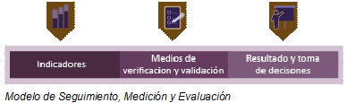

**Indicadores de proyectos específicos**

|  |  |  |  |  |  |  |  |
| --- | --- | --- | --- | --- | --- | --- | --- |
| Objetivos del mapa estratégico | Indicador | Descripción | Fórmula | Frecuencia de medición | Unidad de Medida | Línea base | Meta |
| Relacionados con Capital Humano | % del personal valorado que cumple con las competencias requeridas por el puesto | Estudio de valoración de competencias y su nivel de dominio respecto del perfil requerido del personal de la Rama Administrativa. | Total de personal que cumple con las competencias requeridas por el puesto/total de la plantilla ocupada*100 | Trimestral | Porcentaje | Por definir | Por definir |

**Cuadro que ejemplifica. Se realiza por cada área técnica o administrativa.**

**SEGUIMIENTO, MEDICIÓN Y EVALUACIÓN INSTITUCIONAL.**

**Objetivos y alcance.**

**Objetivo General**

Definir las bases y componentes del área de conocimiento relativa al seguimiento, medición y evaluación Institucional, que auspicie la rendición de cuentas y la transparencia en el uso de los recursos públicos, que permita realizar una valoración objetiva del desempeño de los programas y proyectos bajo los principios de verificación del grado de cumplimiento de las políticas, estrategias, metas y objetivos, aportando elementos para el proceso de toma de decisiones.

**Objetivos Específicos**

• Definir e instrumentar una metodología para el proceso de seguimiento, medición y evaluación institucional.

• Proporcionar a la Alta Dirección un sistema de información que apoye la oportuna toma de decisiones sobre los elementos estratégicos para mejorar la eficacia y eficiencia en el uso de los recursos, así como contribuir a incrementar la transparencia y la rendición de cuentas. Sistema Integral de Planeación, Seguimiento y Evaluación Institucional

• Proporcionar información estratégica sobre la gestión institucional, el avance en el cumplimiento de los objetivos estratégicos, de programas y proyectos.

• Incorporar indicadores y metas de desempeño en el proceso presupuestario, para disponer de información sobre los niveles de cumplimiento los objetivos planteados y resultados esperados de los programas y proyectos, y así enriquecer el análisis en su formulación, discusión y aprobación. Alcance Se describe el alcance de esta área de conocimiento del Sistema, considerando las dimensiones que se refieren a continuación. Operativo. • Definir e instrumentar en todas las áreas del Instituto, la metodología para el Seguimiento, Medición y Evaluación Institucional.

• Definición y elaboración de indicadores.

• Aportar elementos objetivos para un proceso de toma de decisiones informada. Organizacional.

• Analizar, evaluar y recomendar el esquema organizacional (roles y responsabilidades) de los diferentes involucrados que permita la implementación de la metodología a nivel institucional. Jurídico-Normativo.

• Proponer políticas, lineamientos y formatos normativos para la instrumentación de la metodología para el Seguimiento, Medición y Evaluación Institucional. Técnico.

• Considera la revisión y valoración del uso de herramientas de tecnologías de información y comunicaciones que faciliten la instrumentación de la metodología y la automatización del proceso correspondiente.

**Temporal.**

• Establecer una estrategia de desarrollo e instrumentación gradual que habilite la obtención de resultados en el corto, mediano y largo plazos.

Sistema Integral de Planeación, Seguimiento y Evaluación Institucional o Corto plazo.

Indicadores para el año 2014 – 2015 vinculados principalmente a los objetivos estratégicos y a proyectos y que los resultados obtenidos tengan impacto en la formulación del Anteproyecto de Presupuesto Institucional para el año 2016 que incluya además la segunda generación de indicadores.

En 2014, la sustitución parcial del “Calendario Anual de Actividades” y de los reportes de “Avance Físico” e “Informe Trimestrales con los indicadores con la primera generación de indicadores. Y con ello, fortalecer el concepto de generación de valor público, en los informes trimestrales que entrega la Junta General Ejecutiva al Consejo General, proporcionando información relevante sobre el desempeño institucional y para la toma de decisiones.

Contribuir en una mejor organización, seguimiento y evaluación del Proceso Electoral Federal 2014-2015. o Mediano plazo.

A partir del año 2013, se deberá entrar en una etapa evolutiva que permita en madurar los indicadores y metas como parte de las diferentes áreas de conocimiento del Sistema de Gestión Institucional.

**REFERENCIAS CONSULTADAS**

*Delgado Castillo Héctor. Administración Estratégica. Editorial Trillas México 2011

*Delgado Castillo Héctor. Administración Estratégica. Editorial Trillas México 2011

**\***Página del INE. Web

*INE. Plan Estratégico Institucional 2012-2015 Prospectiva

*http://noreste.net/columnista/retos-del-instituto-nacional-electoral-ine/#sthash.0SBF7c5x.dpu

*INE/CG139/2014. ACUERDO DEL CONSEJO GENERAL DEL INSTITUTO NACIONAL ELECTORAL POR EL QUE SE APRUEBA EL ANTEPROYECTO DE PRESUPUESTO PARA EL EJERCICIO FISCAL 2015

*[http://www.ine.mx/archivos3/portal/historico/contenido/menuitem.cdd858023b32d5b7787e6910d08600a0](http://www.ine.mx/archivos3/portal/historico/contenido/menuitem.cdd858023b32d5b7787e6910d08600a0/)

**\***Página del INE. Web

*INE. Plan Estratégico Institucional 2012-2015 Prospectiva

*Indicadores y metas de la planeación táctica y operativa del Instituto Federal Electoral para el ejercicio 2014 2015.

**Anexos**

